КГУ СРЕДНЯЯ ШКОЛА – ГИМНАЗИЯ № 9

КРАТКОСРОЧНЫЙ ПЛАН

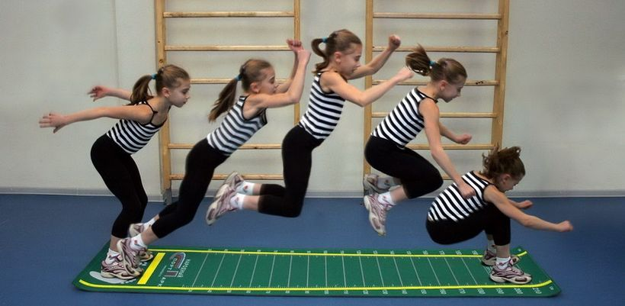

ТЕМА: ИЗУЧЕНИЕ ТЕХНИКИ ПРЫЖКОВ
В ДЛИНУ С МЕСТА И С РАЗБЕГА

Подготовил:
учитель физической культуры
Коршикова Елена Николаевна

г. Актобе 2018г
Краткосрочный план
Раздел: 1. Обучение навыкам бега, прыжков и метаний |  |  | Школа: средняя школа – гимназия № 9
Дата: 22.06.2018г |  |  | ФИО педагога: Коршикова Е.Н.
Класс: 5класс |  |  | Количество присутствующих 6 |  | Количество отсутствующих 0
Тема урока | Изучение техники прыжков в длину с места и с разбега
Цели обучения, которые достигаются на данном уроке (ссылка на учебную программу) | 5.1.2.1 - знать и уметь выполнять комбинации движений и их последовательность в некоторых упражнениях.
Цели урока | Все учащиеся будут знать правила техники безопасности при выполнении прыжка в длину, знать его фазы, уметь выполнять прыжок в длину с места, уметь работать в группе
 | Большинство учащихся будут уметь показывать максимальный для себя результат в прыжке в длину с места. Соблюдать правила соревнований по его выполнению.
 | Некоторые учащиеся будут уметь понимать особенности техники прыжка в длину с места. Применять полученные знания для достижения наилучшего результата. Видеть и исправлять ошибки в технике у своих товарищей.
Критерии успеха | Ученик:  - знает и соблюдает правила техники безопасности  - понимает необходимость соблюдения технических требований для достижения наилучшего результата  - демонстрирует применение технических особенностей прыжка в длину для достижения наилучшего результата
Языковая цель | Учащиеся используют специфическую спортивную терминологию: отталкивание, прыжок, приземление. Знают выражение «прыжок в длину» на 3 языках:  - прыжок в длину,  - long jump,  - ұзақ секіру.  Вопросы для обсуждения: К какому виду спорта относятся прыжки в длину? Какие виды прыжков вы знаете?  Какое качество развивают прыжки в длину?
Привитие ценностей | Привитие навыков здорового образа жизни через знания и умения выполнения упражнений, закаливание и активный образ жизни. Через обучение знаниям, умениям и навыкам, способствующим саморазвитию и самосовершенствованию на протяжении всей жизни.  Развитие коммуникативных навыков через групповую работу, взаимопомощь, уважение.  Привитие чувства патриотизма, через знакомство с известными спортсменами Казахстана, Олимпийскими чемпионами и чемпионами Мира
Межпредметные связи | Предмет: математика, история, самопознание, информатика.
Навыки использования ИКТ | Умение просматривать презентации, видео на электронных носителях. Получать необходимые знания через просмотр видео.
Предварительные знания | Понятие: Виды легкой атлетики.  Прыжок в длину с места.
Ход урока
Запланированные этапы урока  Временные рамки |  | Запланированная деятельность на уроке |  |  |  |  | Ресурсы
Начало урока  (15 мин)  5 мин |  | - Организационный момент урока:  - Построение, приветствие.  - Вопрос о состояние здоровья проверка пульса. - - Техника безопасности на уроках лёгкой атлетики.  - Ознакомление с целями урока:  - Беседа с учащимися: вопрос – ответ -  «Почему легкую атлетику называют «Королевой спорта»?» - самый популярный и доступный вид спорта. Является основой многих видов спорта.  «Какие виды легкой атлетики вы знаете?»- бег, прыжки, метания, эстафеты, многоборья  - Деление на группы (гендерному признаку)  - Группы: Девчата и ребята  Обратить внимание на правила работы в группе:  Правила работы в группе:  1. Будь добросовестным по отношению к товарищам, работай в полную меру своих сил  2. Слушай своего товарища внимательно, не перебивая.  3. Говори тихо и спокойно  4. Общайся вежливо и доброжелательно  5. По сигналу об окончании работы в группе – обсуждение прекратить.  Выбрать капитана, спикера для работы в группе.  Учащиеся получают карточки с заданием:  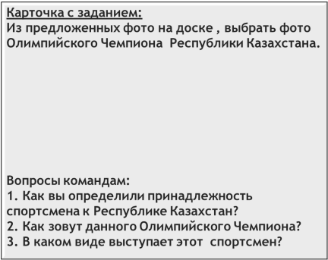  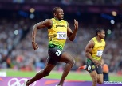  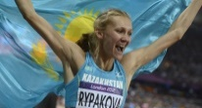  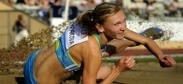  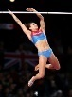  Команды отвечают по очереди.  К каким основным видам легкой атлетики относится тройной прыжок?  -ответ: Тройной прыжок. Относится к прыжкам. Мы с вами сегодня, будем изучать технику прыжка в длину с места.  - прыжок в длину,  - long jump,  - ұзақ секіру.  Дальнейшая разминка будет проходить в группах.  1. Бег по кругу – групповые обгонялочки: учащиеся передвигаются по залу в строю, в медленном темпе. По свистку учителя, группа девчата обгоняет группу ребята по наружному кругу. Следующий свисток – та же команда для группы ребята, и т.д.  Т.б. – при обгоне из строя не выходить, оббегать по дальнему радиусу, при выходе вперед - замедлить бег.  2. Восстановить дыхание.  3. Перестроение для ОРУ  4. ОРУ на месте в кругу. Задача учащихся выполнять упражнения синхронно, под счет учителя.  Ф. Оценивание. Наблюдение учителя  Учитель наблюдает за правильностью выполнения учащимися упражнений разминки. Поощрение, похвала, жесты. Исправляет ошибки. |  |  |  |  | Простое свободное пространство, свисток, секундомер, магнитная доска,  Правила поведения в группе, фото Олимпийских чемпионов (Ольга Рыпакова, Усейн Болт, Елена Исимбаева ссылка  скотч  Надпись –  - Прыжки в длину с места,  - Long jump,  - Ұзақ секіру.  Карточки для групповой работы
Середина урока  (22 мин) |  | 1. Перестроение для основной части урока в шеренгу по одному.  Т.б. – упражнения выполнять по команде учителя,  - приземляться сгибая ноги в коленях, руки вперед.  2. Команды «девчата» и «ребята» получают карточки с заданием:  Задание № 1  Карточка№ 1  1. Просмотреть видеоролик «Как правильно прыгать в длину с места»  2. Обсудить особенности техники выполнения прыжка.  3. Сравнить свои выводы с предложенными дискриптерами (в оценочной карте)  Задание № 2  Карточка№ 2  1. Построиться в колонну по одному.  2. Выполнить по очереди прыжок с места с учетом полученных знаний – 3 подхода (девочки), 4 подхода мальчики  3. Оценить прыжки себя и членов группы. Найти ошибки при выполнении. Заполнить оценочную карту.  Учащиеся выполняют самооценивание, взаимооценивание.  Метод кругового разговора. Команды должны пересмотреть свои ошибки, оценить их в группе. Они обсуждают, как могут улучшить технику выполнения прыжка в длину.  Оценочная карта  Имя  Ноги ставит ровно на линии, не заступает  Выполняет правильное исходное положение  Приседает при выполнении прыжка  Делает мах руками вперед  Приземление на всю стопу, слегка согнув колени  После приземления делает шаг вперед  3. Соревнования в группах:  Первый участник выполняет прыжок вперед за отметку указанную учителем (близко к линии отталкивания), третий отмечает место приземления по пяткам. Второй старается перепрыгнуть линию приземления, как можно ближе к линии приземления первого. При этом место приземления фиксирует первый участник. Затем прыжок выполняет третий участник, фиксирует его приземление второй участник. И так далее. Участник, который не сможет перепрыгнуть очередную линию, выбывает из соревнований и приступает к выполнению дополнительного задания. Побеждает участник, выполнивший самый дальний прыжок.  Соревнования проходят одновременно в двух группах.  Задание для выбывших участников:  Задание для девочек:  Прыжки с подтягиванием коленей к груди  10 раз.  Задание для мальчиков:  Прыжки с подтягиванием коленей к груди  12 раз.  Ф.О. Учитель отмечает у себя достижения и ошибки учащихся, после дает рекомендации по исправлению и улучшению техники.  Дискриптеры:  - Подготовка к прыжку  - Плотно прижатые стопы к поверхности отталкивания.  - Приседание перед прыжком, не наклоняясь вперед  - Приземление на полную стопу, сгибая колени  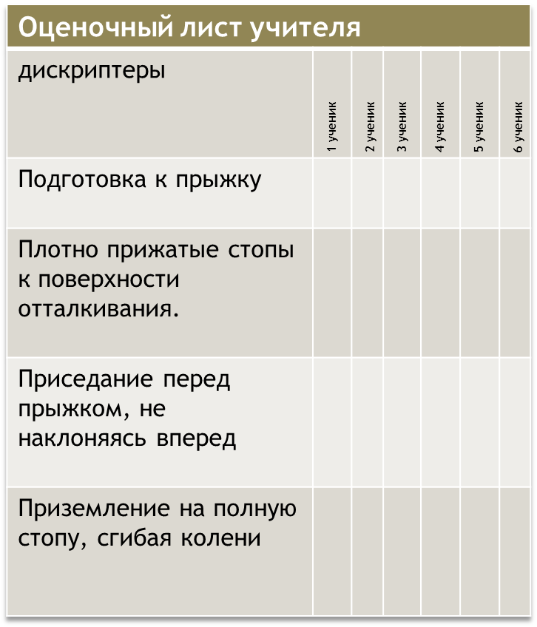 |  |  |  |  | Простое свободное пространство,  свисток, секундомер,  рулетка, ноутбуки, ручки, карточки для оценивания по количеству групп, видеоролик по теме прыжок в длину с места.  https://www.youtube.com/watch?v=StH_3V8BHXY  Карточки с описанием заданий.  Таблица для ФО учителя
Конец урока  3 мин |  | Перестроение для окончания урока в одну шеренгу.  Игра на восстановление дыхания:  Закрыть глаза. Представить себя участником Соревнований в беге на 60м.  Учитель командует «на старт!», «внимание!», «марш!» и включает секундомер.  Учащиеся мысленно бегут 60м. На финише – делают шаг вперед, открывают глаза.  Желательно показать результат приближенный к своему времени бега.  Рефлексия:  Мишень.  Каждый ученик, оценивая свою работу на уроке, отмечает стикером на мишени как он понял материал. Чем ближе к мишени, тем понятнее и интереснее был урок  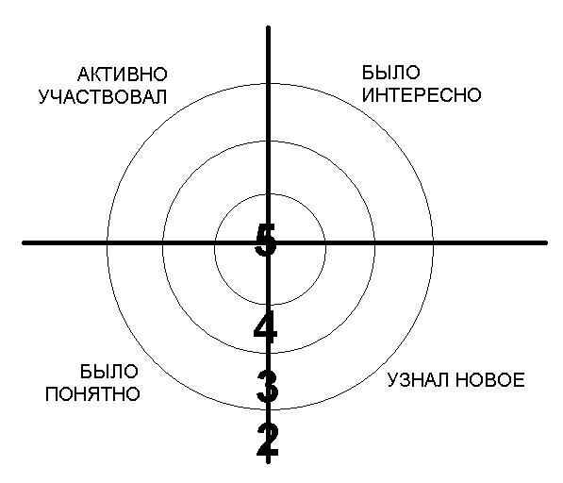 |  |  |  |  | Секундомер,  Карточки с вопросами.  Мишень, стикеры для рефлексии
Дополнительная информация
Дифференциация – как вы планируете оказать больше поддержки?  Какие задачи вы планируете поставить перед более способными учащимися? |  |  |  | Оценивание – как вы планируете проверить уровень усвоения материала учащимися? |  | Межпредметные связи Проверка здоровья и безопасности  Связь с ИКТ  Связь с ценностями
Деление на группы по гендерному признаку.  Задания для мальчиков сложнее заданий для девочек. При выполнении задания по карточкам, во время обсуждения итогов работы в группе, более способные ученики указывают на ошибки, и подсказывают, как их исправить.  В игре выбывшие участники, получают дополнительные задания, в соответствии с их полом. |  |  |  | В начале урока. Учитель наблюдает за правильностью выполнения учащимися упражнений. Поощрение, похвала, жесты. Исправляет ошибки.  В середине урока.  Самооценивание, взаимооценивание.  Метод кругового разговора. Команды должны пересмотреть свои ошибки, оценить их в группе. Они обсуждают, как они могут улучшить технику выполнения прыжка в длину. Их основные этапы и результаты  Ф.О. Устная обратная связь учителя каждому ученику. Учитель отмечает у себя достижения и ошибки учащихся, после дает рекомендации по исправлению и улучшению.  Дискриптеры:  - Подготовка к прыжку  - Плотно прижатые стопы к поверхности отталкивания.  - Приседание перед прыжком, не наклоняясь вперед  - Приземление на полную стопу, сгибая колени |  | Связь с предметами:  математика, история, самопознание, информатика.
Рефлексия  Были ли цели урока/учебные цели реалистичными?  Все ли учащиеся достигли ЦО?  Если нет, почему?  Правильно ли проведена дифференциация на уроке?  Выдержаны ли были временные этапы урока?  Какие отступления были от плана урока и почему? |  |  |  | Цели урока и обучения были реалистичны и доступны для всех учащихся.  Все учащиеся достигли цели урока  Дифференцированный подход осуществлялся по гендерному признаку и с учетом физических возможностей учащихся, что способствовало активной работе на уроке всех участников учебного процесса.  Временные рамки урока выдержаны.  Отступления от плана не было.
Общая оценка

Какие два аспекта урока прошли хорошо (подумайте как о преподавании, так и об обучении)?

1. Активити в начале урока - Определение цели урока.
2. Использование ИКТ для ознакомления с техникой прыжка в длину

Что могло бы способствовать улучшению урока (подумайте как о преподавании, так и об обучении)?
1. Активные формы преподавания.
2. Подбор эффективных подводящих упражнений

Что я выявил(а) за время урока о классе или достижениях/трудностях отдельных учеников, на что необходимо обратить внимание на последующих уроках?
1. Детям нравится работать в группе.
2. Самооценивание и взаимооценивание дисциплинирует и повышает мотивацию.

